МИНИСТЕРСТВО ОБРАЗОВАНИЯ РЕСПУБЛИКИ БЕЛАРУСЬ

УО «ГРОДНЕНСКИЙ ГОСУДАРСТВЕННЫЙ УНИВЕРСИТЕТ
ИМ. Я. КУПАЛЫ»

Кафедра «Строительное производство»

курсовой проект
по дисциплине «Архитектура»
Тема: «Гражданское здание из крупноразмерных элементов»

Выполнил: ____________  ^{подпись} | Капуста А.В.
Специальность: ПГС;
Курс: 3;
Форма обучения: заочная сокращенная;
Группа: 1;

Проверил: ____________  ^{подпись} | Давидович Т.Л.

Гродно
2011
Содержание:
1. Объемно-планировочное решение здания…………………………………………….3
2. Теплотехнический расчет конструкции стены в зимних условиях……………..…..5
2.1 Определение величины требуемого сопротивления теплопередаче……….....5
2.2 Определение толщины утеплителя…………………………………………………..6
3. Конструктивное решение здания…………………………………………………………7
3.1 Стены и перегородки…………………………………………………………………...7
3.2 Фундаменты……………………………………………………………………………...7
3.3 Перекрытия………………………………………………………………………………8
3.4 Лестницы………………………………………………………………………………....8
3.5 Крыша……………………………………………………………………………………..8
3.6 Подвал…………………………………………………………………………………….8
3.7 Разрезка фасада здания …………………….………………………………………..9
4. Технико-экономические показатели проектируемого здания……………………...10
5. Список использованных источников…………………………………………………...11
1. Объемно-планировочное решение здания
Тема проекта «Гражданское здание из крупноразмерных элементов». Строительство данного жилого дома предусмотрено в городе Гомеле, Республики Беларусь.
В плане здание имеет прямоугольную форму с выступами. Размеры здания по координационным осям составляет: в осях А-Г – 12,6 м; в осях 1-15 – 40,8 м.
Тип здания – жилой, двухсекционный дом. Здание пятиэтажное с высотой этажа 2,8 м.
Секция четырехквартирная: однокомнатная, 3 двухкомнатных в плане, общей площадью 42,11 м², 61,16 м² , 57,88 м² и 64,49м² соответственно.
Однокомнатная квартира имеет прямоугольную форму с лоджией, имеющей выход из комнаты. В квартире находятся следующие помещения: прихожая, общая комната, кухня и совмещенный санитарный узел.
Двухкомнатная квартира общей площадью 61,16 м² имеет зону дневной активности, которая состоит из прихожей, кухни, общей комнаты. Индивидуальная зона представлена такими помещениями, как: спальня и раздельный санитарный узел. Квартира имеет г-образную в плане форму с лоджией, которая имеет выход из общей комнаты.
Двухкомнатная квартира общей площадью 57,88 м² имеет зону дневной активности, которая состоит из прихожей, кухни, общей комнаты. Индивидуальная зона представлена такими помещениями, как: спальня и раздельный санитарный узел. Квартира имеет прямоугольную форму с лоджией, которая имеет выход из общей комнаты.
Двухкомнатная квартира общей площадью 64,49 м² имеет зону дневной активности, которая состоит из прихожей, кухни, общей комнаты. Индивидуальная зона представлена такими помещениями, как: спальня и раздельный санитарный узел. Квартира имеет прямоугольную форму с лоджией, которая имеет выход из общей комнаты

Табл.1. Экспликация помещений квартир

№ по плану | Наименование помещения | Площадь  помещения, м²
 | Однокомнатная квартира
1 | Прихожая | 4,16
2 | Кухня | 6,36
3 | Общая | 23,11
 | Двухкомнатная квартира1
1 | Прихожая | 12,10
2 | Кухня | 6,67
3 | Общая | 21,99
4 | Спальня | 12,99
 | Двухкомнатная квартира2
1 | Прихожая | 10,53
2 | Кухня | 7,23
3 | Общая | 22,06
4 | Спальня | 11,33
 | Двухкомнатная квартира3
1 | Прихожая | 7,43
2 | Кухня | 9,59
3 | Общая | 22,31
4 | Спальня | 17,99

2. Теплотехнический расчет конструкции стены в зимних условиях
Определим толщину утепляющего слоя наружной стены крупнопанельного жилого дома в зимних условиях г. Гомель.
Теплотехнический расчет выполняется в соответствии с ТКП 45-2.04-43-2006 «Строительная теплотехника»
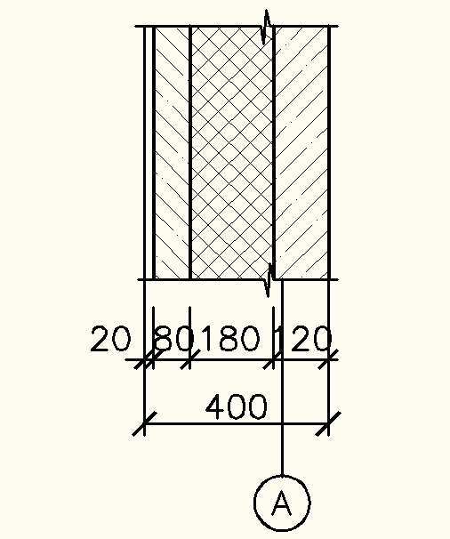
Рис.1. Конструкция стены

Табл. 2. Конструкция стены
№ слоя | Материал | Толщина слоя δ, м | Плотность материала,  ρ, кг/м³ | Коэффициент теплопроводности  λ, Вт/(м∙^{о}С)
1 | Бетон на гравии из природного камня | 0,12 | 2400 | 1,51
2 | Плиты полистиролбетонные теплоизоляционные | Х | 250 | 0,057
3 | Бетон на гравии из природного камня | 0,08 | 2400 | 1,51
4 | Цементно-песчаная стяжка | 0,02 | 1800 | 0,58

2.1. Определение величины требуемого сопротивления теплопередаче

R_{т тр}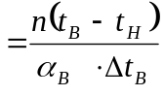 (2.1)
где:
R_{т тр} - требуемое сопротивление теплопередаче, м²∙°С/Вт;
n = 1 - коэффициент, учитывающий положение наружной поверхности ограждающей конструкции по отношению к наружному воздуху;
t_{в} = 18°С – температура внутреннего воздуха помещения;
α _{в} = 8,7 Вт/(м2∙°С) - коэффициент теплоотдачи внутренней поверхности;
Δt_{в} = 6°С - расчетный перепад между температурой внутреннего воздуха и температурой внутренней поверхности ограждающей конструкции;
t_{н} - расчетная зимняя температура наружного воздуха, °С, с учетом тепловой инерции ограждающих конструкций D;

Для определения температуры наружного воздуха t_{н} задаёмся величиной тепловой инерцией ограждения 4<D≤7. Данное условие определяет расчетную температуру наружного воздуха зимой по трем наиболее холодным суткам. Она определяется как среднеарифметическое между средней температурой наружного воздуха наиболее холодных суток обеспеченностью 0,92 и средней температурой наружного воздуха наиболее холодной пятидневки обеспеченностью 0,92:
Наиболее холодные сутки обеспеченностью 0,92 для г.Гомель: t = –28°C,
Наиболее холодная пятидневка обеспеченностью 0,92 для г.Гомель: t = –24°C,
Трое наиболее холодных суток: t_{н}=(-28+(-23)/ 2 = -25,5^{о}С

R_{т тр}= 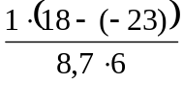=0,83 м^{2◦}С/Вт
Сопротивление теплопередаче наружных ограждающих конструкций, R_{т}, за исключением заполнений проемов и ограждающих конструкций помещений с избытками явной теплоты, следует принимать не менее значения нормативного сопротивления теплопередаче R_{т.норм}, поэтому в расчет принимаем значение R_{т. норм}≥ 3,2 м^{2 ◦}С/Вт (R_{т. тр} <R_{т. норм})

2.2. Определение толщины утеплителя.

Толщина утеплителя определяется исходя из формулы :
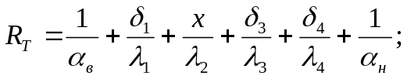 (2.2)
где:
δ_{i} - толщина i-го слоя наружной стены, м;
λ_{i}- расчетный коэффициент теплопроводности, Вт/(м²°С);
а_{Н} = 23 - коэффициент теплоотдачи наружной поверхности ограждающей конструкции для зимних условий, Вт/(м²°С)
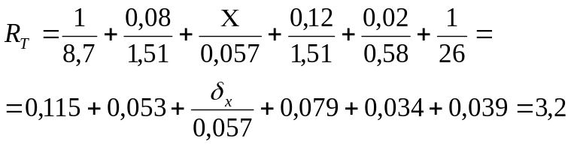Тогда, толщина утеплителя δ₃:
Откуда Х = δ₃ =0,164 ≈0,180(м).
Толщина утеплителя принята 0,180 м, при этом толщина стены - 0,400 м.

3. Конструктивное решение здания

Конструктивная система – стеновая панельная. Конструктивная схема – с перекрестными несущими стенами.

3.1 Стены и перегородки

Наружные стены здания имеют однорядную разрезку и выполнены из стеновых панелей толщиной 400 мм (трехслойная панель: внутренний слой – тяжелый бетон на гравии из природного камня ρ=2400 кг/м³, - средний слой плиты минераловатные теплоизоляционные ρ=250 кг/м³ - наружный слой - тяжелый бетон на гравии из природного камня ρ=2400 кг/м³). Соединяют панели с помощью накладки из полосовой стали, привариваемой к закладным деталям панелей. Для герметизации стыка в его узкую щель заводят уплотнительный шнур гернита на клею. С наружной стороны стык промазывают специальной мастикой — тиоколовым герметиком. Для изоляции от проникновения влаги с внутренней стороны стыка наклеивают на битумной мастике вертикальную полоску из одного слоя гидроизола. Вертикальный колодец стыка заполняют тяжелым бетоном.
Внутренние стены:
Несущие стены выполнены из панелей толщиной 200 мм, самонесущие стены – из панелей толщиной 200 мм.
Стены лестничной клетки толщиной 250 мм, для обеспечения требуемой звукоизоляции и пожарной безопасности.
Межкомнатные перегородки выполнены из панелей– 120 мм.
Межквартирные стены выполнены из блоков толщиной 200 мм.

3.2 Фундаменты

В возводимом здании запроектирован ленточный сборный фундамент. Геометрические размеры обосновываются величинами нагрузок, действующими на них, а так же несущую способность грунта.
Под несущие стены с опиранием плит с двух сторон приняты ФЛ 14.24, ФЛ 14.24, ФЛ 14.30, ФЛ 14.12, ФЛ 14.8, с одной стороны ФЛ 10.24, ФЛ 10.24, ФЛ 10.30, ФЛ 14.10, ФЛ 10.8.
Фундаментные блоки ФБС 24.3.6, ФБС 12.3.6, ФБС 9.3.6, ФБС 24.4.6, ФБС 12.4.6, ФБС 9.4.6, ФБС 24.4.3, ФБС 12.4.3, ФБС 9.4.3.

Глубина заложения фундамента принята больше сезонного промерзания грунта, определенной по формуле:
(3.1)
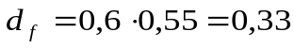м
где – коэффициент влияния теплового режима сооружения на промерзание грунта у фундамента, принимаемый для свайных фундаментов в зданиях с подвалами
– нормативная глубина сезонного промерзания грунтов, для г. Бреста равный 0,55 м
Для отвода ливневой и талой вод от фундаментов предусмотрено устройство отмостки, уклоном i = 3%. Ширина отмостки b = 1700 мм. Отмостка устраивается по щебеночному основанию на уплотненном грунте, на которое укладывается асфальтовое покрытие. Для предотвращения затекания воды по цокольным панелям устраивается вертикальная гидроизоляция в виде обмазки горячим битумом два раза и горизонтальную гидроизоляцию – 2 слоя гидроизола на битумной мастике.

3.3 Перекрытия

Перекрытие пятиэтажного жилого дома осуществляется сплошными однослойными плитами размером на комнату марок 1ПТС60.36.12, 1ПТС60.30.12, 1ПТС66.36.12, 1ПТС66.30.12, 1ПТС30.12.12, 1ПТС54.36.12, 1ПТС67.36.12, 1ПТС54.30.12. Плиты лоджий - ПЛМ30.12. В ходе установки плиты жестко заделываются в стенах с помощью анкерных креплений и скрепляются между собой сварными и арматурными связями. Величина опирания многопустотных плит на несущие стены составляет 100 мм.

3.4 Лестницы

Для межэтажного сообщения в проектируемом здании служит двухмаршевая лестница ребристой конструкции ЛМФ 35.14.14 с междуэтажными площадками ЛПФ 28.13. Длина лестничной площадки – 2800 мм, ширина – 1300 мм. Ширина лестничного марша – 1350 мм. В целях противопожарной безопасности между маршами обеспечивается зазор 100 мм для свободного пропуска пожарного шланга.

3.5 Крыша

По конструктивному решению крыша запроектирована чердачная I типа с теплым чердаком. Водосток внутренний через размещенные в лотках водоприемники (по одной водосточной воронке на секцию). Водосточные трубы от водосточных воронок соединяются в водосточный стояк, который проходит по межквартирной площадке с выводом в канализацию. Уклон кровельных плит 5%, лотков 3%.
Вентиляция осуществляется с помощью вытяжных шахт. Вытяжные шахты выводятся на крышу на высоту 2000 мм от покрытия крыши. Они рассчитаны на удаление выбросов из санузлов и кухонь со всех этажей здания и используются для системы дымоудаления. Вентиляционные блоки и вытяжки доводятся выше чердачного покрытия. Для препятствования попадания атмосферных осадков в вентиляционные каналы, на вентиляционные шахты устанавливают железобетонные козырьки.

3.6 Подвал

Данный жилой дом имеет подвал для устройства коммуникаций. Высота подвала 2,4 м. Пол первого этажа утеплен пенополистиролом, толщиной 0,1 м, который подклеен под железобетонные плиты, подшитые плитами ДСП.
Пол подвала устроен из цементно-песчаной стяжки толщиной 20 мм., бетона класса С8/10, толщиной 100 мм на уплотненном грунте.
3.7 Разрезка фасада здания на панели
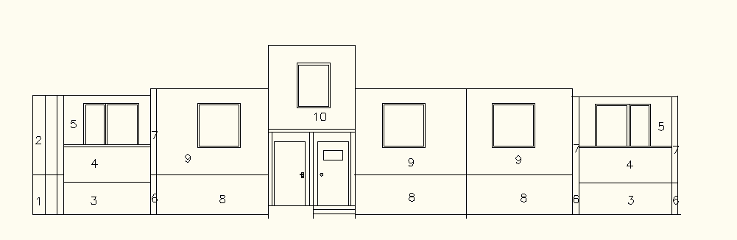
Рисунок 2 - Разрезка фасада здания на панели

Таблица3 – Маркировка крупных панелей
№ | Марка панели
1 | 3НС 54.13.30
2 | 3НС 54.28.30
3 | 3НС 36.13.30
4 | ПСВ 30.12.9
5 | 3НС 36.28.30
6 | ПСВ 12.12.20
7 | ПСВ 12.28.20
8 | 3НС 36.13.30
9 | 3НС 36.28.30
10 | 3НС 28.28.30

3.8 Ведомость заполнения дверных проемов

Табл. 3. Ведомость заполнения дверных проемов:
№ | Марка двери
1 | ДВГ 21-9 Л
2 | ДВГ 21-9
3 | ДВО 21-9
4 | ДВО 21-9 Л
5 | ДВГ 21-7
6 | ДВГ 21-7
7 | ДН 21-10
8 | ДН 21-10 Л

4. Технико-экономические показатели проектируемого здания

1. Однокомнатная квартира:
- жилая площадь - П₁ = 23,11 м²;
- площадь квартиры - П₂ =42,17 м²;
- общая площадь квартиры (проектная) П₃ = 50,81 м²;

2. Двухкомнатная квартира 1:
- жилая площадь - П₁ = 34,98м²;
- площадь квартиры - П₂ = 61,16м²;
- общая площадь квартиры (проектная) П₃ = 69,72 м²;

3. Двухкомнатная квартира 2:
- жилая площадь - П₁ = 33,39 м²;
- площадь квартиры - П₂ = 57,88 м²;
- общая площадь квартиры (проектная) П₃ = 66,44 м²;

4. Двухкомнатная квартира 3:
- жилая площадь - П₁ = 40,30 м²;
- площадь квартиры - П₂ = 64,49 м²;
- общая площадь квартиры (проектная) П₃ = 81,96 м²;

Табл. 4. Технико-экономические показатели квартир:

Показатели | Единица измерения | Количество
Этажность |  | 5
Площадь жилых помещений, П_{ж} | м² | 1317,8
Площадь жилого здания | м² | 2257,0
Общая площадь квартир, П_{о} | м² | 2689,3
Площадь застройки жилого здания, П_{з} | м² | 514,1
Строительный объем здания, V_{стр} | м³ | 8736,1
Планировочный коэффициент,  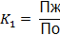 |  | 0,49
Объемный коэффициент,  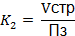 |  | 16,99
5. Список использованных источников
1. СНБ 2.04.02-2000 Строительная климатология.– Мн.: Минстройархи-тектуры, 2001.
2. СНБ 3.02.04-03 Жилые здания. – Мн.: Минстройархитектуры, 2003.
3. ТКП 45-2.04-43-2006 Строительная теплотехника. – Мн.: Минстрой-архитектуры, 2007.
4. СНБ 5.01.01-99. Основания и фундаменты зданий и сооружений. Министерство архитектуры и строительства Республики Беларусь, Минск, 1999
5. Волик А.Р., Сазон С.А. Методические указания к курсовой работе «Здания из крупноразмерных элементов» (электронная версия)
6. Изменение к ТКП 45-2.04-43-2006 (02250) МКС 91.040 Строительная теплотехника. – Мн.: Минстройархитектуры, 2009.
7. Шерешевский И.А. Конструктивные ситемы и элементы для индустриального строительства. Учебное пособие для вузов. Архитектура-С, 2005- 124 с.
8. Шерешевский И.А. Конструирование гражданских зданий. Учебное пособие для техникумов,- Архитектура-С, 2007- 176 с.
9. Дыховичный Ю.А. и др.Архитектурные конструкции. Книга II. Архитектурные конструкции.многоэтажных зданий: учебное пособие. 2-е изд., перераб. и доп.-М.: Архитектура-С, 2007.- 248 с.

